华东师范大学软件工程上机实践报告

|  |  |  |
| --- | --- | --- |
|  |  |  |
| 课程名称：数字逻辑实践 | 年级：2023 级 | 上机实践成绩： |
| 指导教师：曹桂涛 | 姓名：张建夫 | 上机实践日期：2023/12/04 |
| 实践编号：实验四 | 学号：10235101477 | 上机实践时间：2 学时 |

1. 实验名称

D 触发器的逻辑功能及其简单应用

1. 实验目的

(1)掌握 74LS74 双 D 触发器的逻辑功能及测试方法。

(2)了解 D 触发器的简单应用

1. 实验内容

(1)验证 74LS74 双 D 触发器的逻辑功能（只需对其中的一个 D 触发器测试功能）。

接引脚图接好线路，在 CP 端接 10kHz 的方波，使 SD=RD=1, 在 D=0﹑D=1﹑D=Qn’三种情况下分别记录 Q 端（指示灯亮、暗情况）。注意时钟脉冲（CP）和输出脉冲的相位关系。

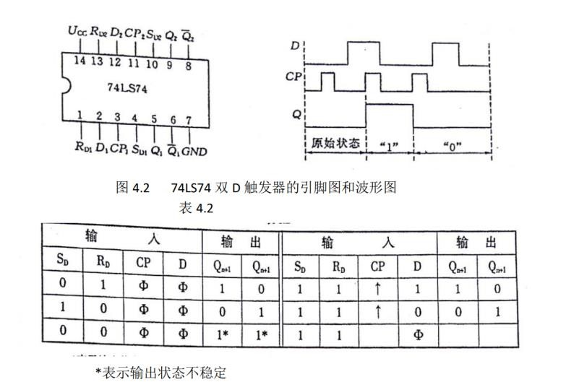

(2)用 D 触发器组成一个计数器。①按图 4.3 所示连接，时钟脉冲用 10kHz，采用指示灯的亮、暗情况，观察 CP﹑ QA﹑QB ﹑QC﹑QD。 ②把图 4.3 中 CPB 接QA’，CPC 接 QB’,CPD 接QC’,用指示灯的亮、暗情况，观察 CP﹑QA﹑ QB ﹑QC﹑QD。 根据指示灯的亮、暗情况，分析这两种计数器属于何种计数器。

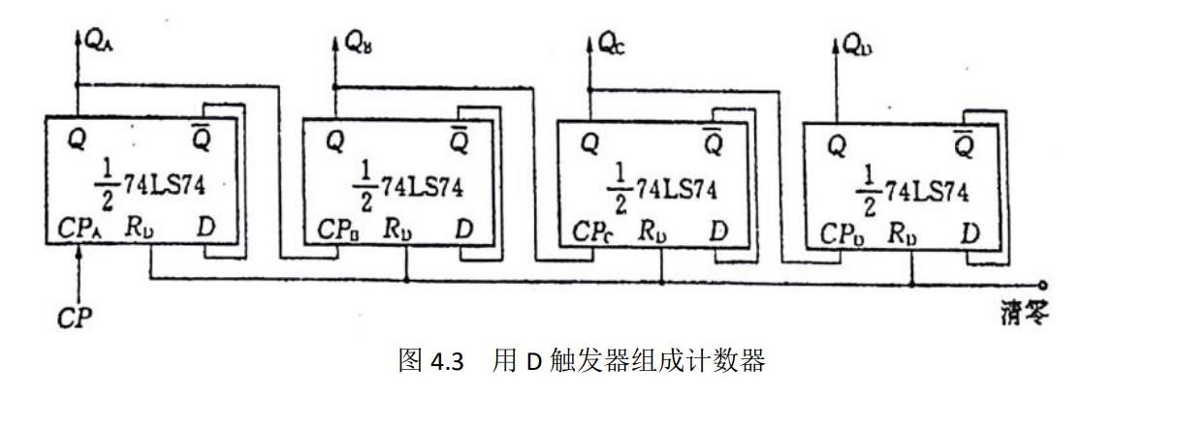 四、 实验原理

D 触发器又称作数据触发器,图 4.1 是维持阻塞式(时钟上升沿触发翻转) D 触发器的逻辑电路,表 4.1 是其功能表。 SD 和 RD 是异步直接置"1"和直接置"0"端。这种触发器要求控制端 D 的信号应超前时钟上升边沿一段时间 ts (称为建立时间)=2tpd, 在时钟脉冲触发边沿来到后继续维持一段时间 tH (称为保持时间)=1tpd,否则 Q 端的数据有可能会出错。用 D 触发器可以组成分频器和寄存器。

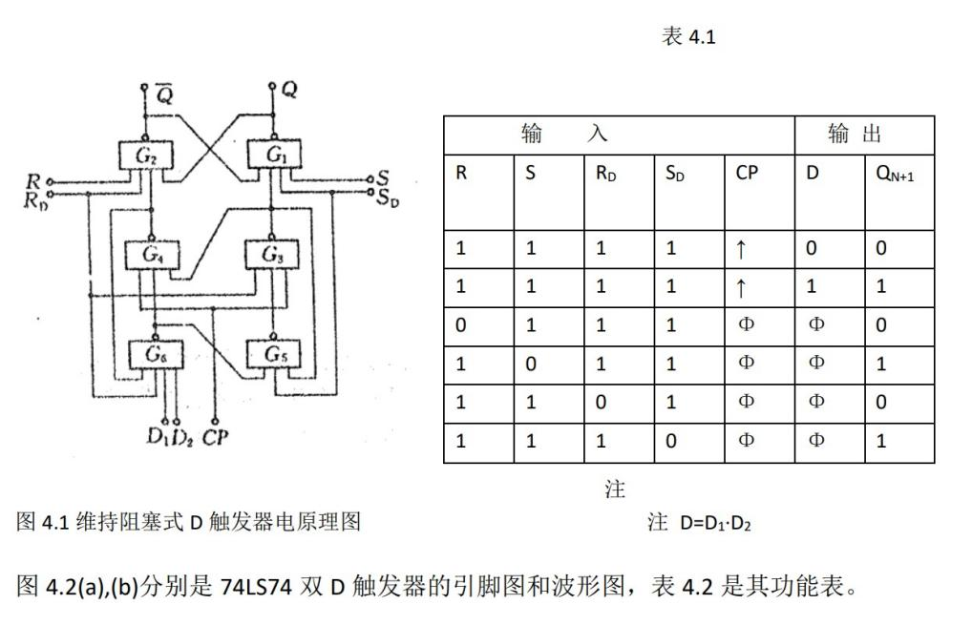

五、 实验过程

(1)

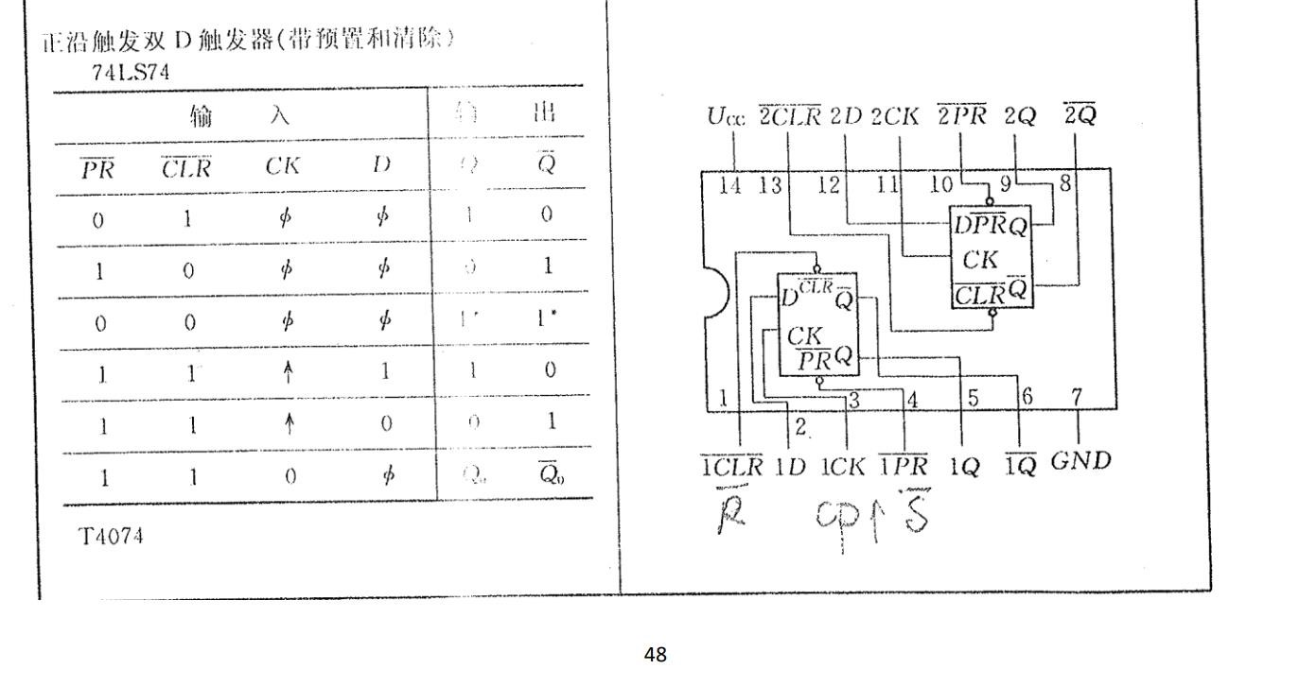 接引脚图接好线路，在 CP 端接 1Hz 的方波，使 SD=RD=1, 在 D=0﹑D=1﹑D=Qn’三种情况下分别记录 Q 端（指示灯亮、暗情况）。

（2）①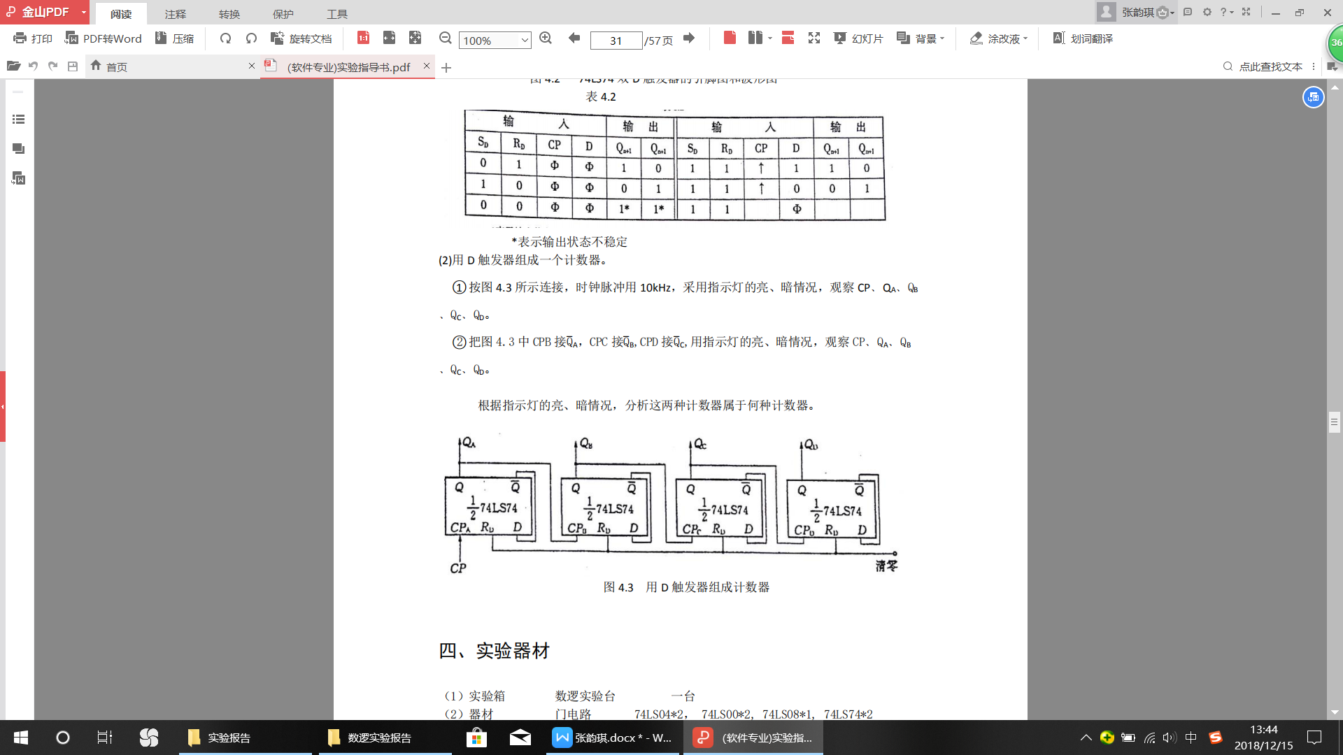

将脉冲信号接在1Hz的时钟脉冲频率上，两片74LS74的引脚 1、13都接在同一个逻辑开关上，分别将QAQBQCQD接到逻辑电平处，观察其功能。

②

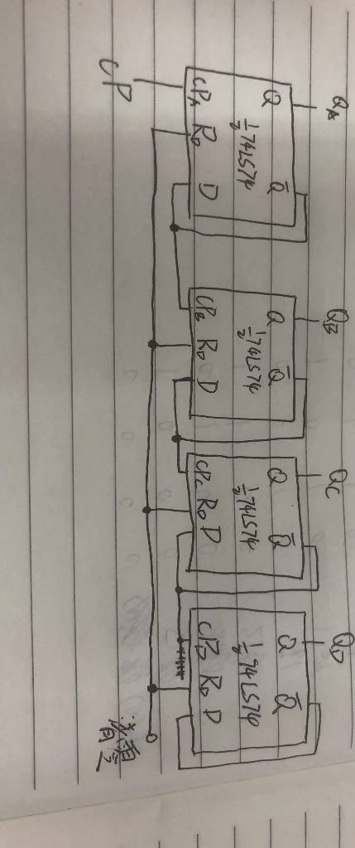 将脉冲信号接在1Hz的时钟脉冲频率上，两片74LS74的引脚 1、13都接在同一个逻辑开关上，分别将QAQBQCQD接到逻辑电平处，观察其功能。

六、 实验结果及分析

1. 结果与一致。
2. ①变化图：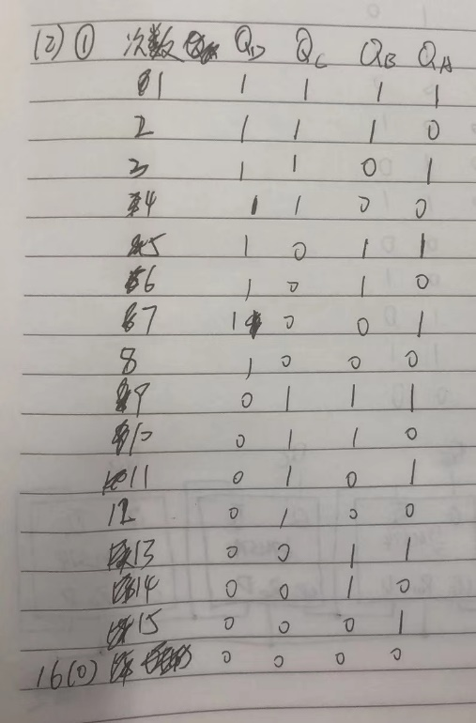

QD到QA从左到右为高位到低位，由变化表可知每次二进制数减一，故这是一个减法计数器，其波形图为 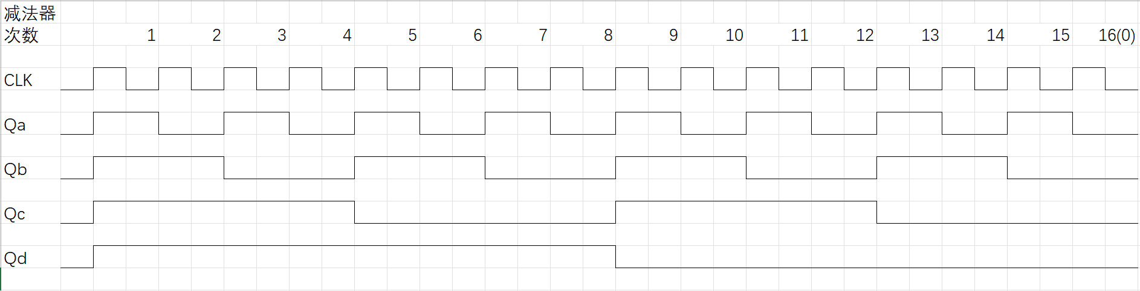

QA在每一次CLK上升沿到来时都改变一次状态，QB每两次改变一次状态，QC每四次改变一次状态，QD每八次改变一次状态。

②变化图：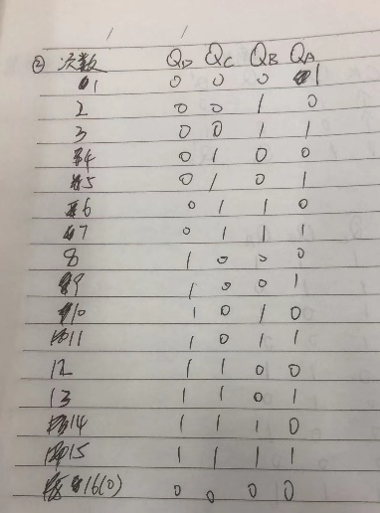QD到QA从左到右为高位到低位，由变化表可知每次二进制数加一，故

这是一个加法计数器，其波形图为

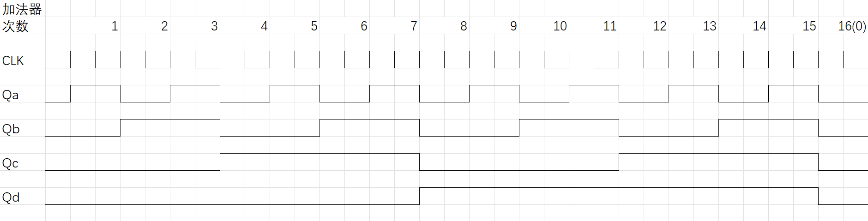

通过观察可发现，灯的明灭情况都是在时钟信号上升沿发生改变（减1或加1），而计到最小值或最大值时，再有上升沿脉冲则恢复初始状态。

七、 实验收获/心得体会

1. 实验开始时要利用RD’置零，则应将两片74LS74的

1、13引脚接在同一个逻辑开关处，这样可以同时置零，达到预期效果，否则若分开接的话，一旦没有同时拨1 则会导致灯的明灭无规律，观察困难。

1. 本实验还要注意高位和低位分别是哪个，如果弄反了就不能直观地看出实验结果。
2. 原实验使用10kHz的时钟脉冲频率，频率过高，不易观察，应使用1Hz 的时钟脉冲频率进行观察。